**ΣΥΛΛΟΓΟΣ ΕΚΠΑΙΔΕΥΤΙΚΩΝ Π.Ε. ΗΛΙΟΥΠΟΛΗΣ**

**“Μ.ΠΑΠΑΜΑΥΡΟΣ”**

[email](http://WWW.sepeilioupolis.gr/) [sepeilioupolis@yahoo.gr](mailto:info@sepeilioupolis.gr)[www.sepeilioupolis.gr](http://WWW.sepeilioupolis.gr/)

|  |
| --- |
| Ακομινάτου 6   και  Παπαφλέσσα ,  16346 Ηλιούπολη |

**Ηλιούπολη 25-1-2021**

**Αρ.Πρ.:406**

**Προς: Μέλη μας**

**Κινητοποιήσεις σε όλη τη χώρα ενάντια στην αύξηση του ωραρίου των Νηπιαγωγών. Πάρτε τώρα πίσω την Υπ. Απόφαση!**

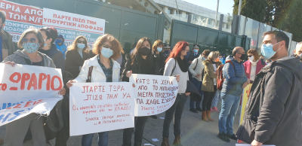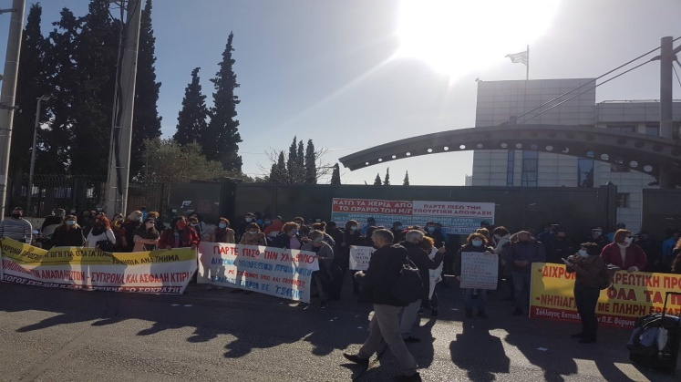

Την άμεση απόσυρση της ΥΑ που δημοσιεύτηκε στις 15/1 σε ΦΕΚ και αλλάζει την ώρα αποχώρησης των νηπίων (από τις 13.00 στις 13.10) από τα Νηπιαγωγεία, ζήτησαν με Συγκεντρώσεις στην Αθήνα στο υπουργείο Παιδείας και σε άλλες πόλεις, **Σύλλογοι Εκπαιδευτικών Πρωτοβάθμιας Εκπαίδευσης (ΣΕΠΕ) μέσα στους οποίους και ο Σύλλογός μας** . Θυμίζουμε ότι με την ΥΑ αυτή η κυβέρνηση αύξησε το ωράριο των νηπιαγωγών κατά 1 ώρα την εβδομάδα μετά από αυτή του 2016 που ήταν κατά 2,5 - 3,5 ώρες την εβδομάδα.

Στη συγκέντρωση στο ΥΠΑΙΘ, εκπρόσωποι ΣΥΛΛΟΓΩΝ της **Αττικής** κατήγγειλαν την απόφαση του υπουργείου αναδεικνύοντας πως το συγκεκριμένο μέτρο όχι μόνο δεν λύνει τα πραγματικά προβλήματα των Nηπιαγωγείων στα οποία η κυβέρνηση επιλέγει να κλείνει τα μάτια, αλλά δημιουργεί και επιπλέον προβλήματα λειτουργίας σε Νηπιαγωγεία και Δημοτικά αλλά και στους ίδιους τους γονείς.

Την ίδια ώρα που τα Νηπιαγωγεία λειτουργούν με ελλείψεις σε υποδομές με ανάγκες σε βοηθητικό προσωπικό, με τις Nηπιαγωγούς να τρέχουν και να μην φτάνουν στη διάρκεια της ημέρας, χωρίς ουσιαστικά μέτρα μέσα στην πανδημία, η κυβέρνηση επιλέγει να αυξήσει το ωράριο των Νηπιαγωγών ως άξιος συνεχιστής της κυβέρνησης ΣΥΡΙΖΑ και του Υπ. Παιδείας Φίλη που είχε αυξήσει το ωράριό τους το 2016 κατά 2,5 - 3,5 ώρες την εβδομάδα.

Οι εκπαιδευτικοί βρήκαν **για μια ακόμα φορά τις πόρτες του Υπ. Παιδείας κλειστές** και από εκεί απηύθυναν κάλεσμα συμμετοχής στο συλλαλητήριο που διοργανώνεται την Πέμπτη στα Προπύλαια, μαζί με φοιτητές και μαθητές. Ανάλογες κινητοποιήσεις έγιναν και σε άλλες πόλεις της χώρας, όπως στη **Θεσσαλονίκη**, την **Πάτρα,** τα **Γιάννενα**, τα **Γρεβενά**, τη **Βέροια** το **Κιλκίς, τη Λάρισα, στον Βόλο…**

**Συναδέλφισσες Νηπιαγωγοί, συνεχίζουμε τον αγώνα** με βάση τις αποφάσεις του Συλλόγου μας, **παραμένουμε στο υπάρχον ωράριο**, υπογράφουμε **το πρακτικό του Συλλόγου Διδασκόντων** και **στέλνουμε τις αποφάσεις στο email του Συλλόγου**. Συνεχίζουμε με **συμμετοχή στο Συλλαλητήριο Πέμπτη 28/1 στη 13.00** ενάντια στην αντιεκπαιδευτική πολιτική που χτυπάει και τα Νηπιαγωγεία και Νηπιαγωγούς. Δεν κάνουμε βήμα πίσω από τις ανάγκες μας, διεκδικούμε σύγχρονα εργασιακά και μορφωτικά δικαιώματα.

**Για το Διοικητικό Συμβούλιο**



**Η ΠΡΟΕΔΡΟΣ Η ΓΡΑΜΜΑΤΕΑΣ**

**Αγαθή Χήρα Χρυσούλα** **Μεραμβελιωτάκη**